
校長的話：
第二期的輔導期刊中，「男孩與蘋果樹」這則故事讓我很感動，當父母的人總是無限的付出，而身為子女的你知道感恩嗎？「我有話要說」的單元，也有很多小朋友都很勇於表達自己想說的話，尤其對他人的感謝，讓人好窩心！希望大家可以好好的閱讀這份刊物，一定可以給你很多的啟示。
文安輔導期刊第二期96.05.1
情緒管理 --- 生氣時，智商只有五歲

有一位企業家，素以行事穩健著稱，幾年後在退休的茶會上，記者們問他這幾十年來的成功祕訣，他只笑笑的說：「其實我沒什麼特別秘訣，我之所以能順利，是因為我懂得在憤怒的時候少說話、少做決定， 所以我不容易壞了大事。」
在盛怒中的人們，我可以發現一個共通點：生氣時，智商只有五歲！
無論一個人現年幾歲，當他(她)在氣急之時，其思慮之不成熟，情緒之一發不可收拾，言語之不知節制，表現之失態等等，彷彿就像一個五歲的孩子一樣地不成熟。
《聖經》上說：「人有見識就不輕易發怒。」可不是嗎？當一個人在生氣時，他(她)的智慧、EQ、儀態….都會大大的「退化」！乃至所講出的話，所做出的決定，往往都會壞事。
誠如那位退休的企業家，他之所以能夠一路平穩、順利，不在於他有什麼樣的特殊手腕，乃是他懂得在憤怒時少說話、少做決定，所以他不容易出錯。
您期待自己的人生能更平順，更少出錯嗎？務必提醒自己：人在生氣時，智商只有五歲！學習在盛怒之時少說話，少做決定，以免壞了全局而後悔莫及。

小故事大道理 --- 你是生意人，不是乞丐！

有一個人，經過熱鬧的火車站前，看到一個雙腿殘障的人擺設鉛筆小攤，他漫不經心的丟下了一百元，當做施捨。但是走了不久，這個人又回來了，他抱歉的對這殘障者說：「不好意思，你是一個生意人，我竟把你當成一個乞丐。」
過了一段時間，他再次經過火車站，一個店家的老板在門口微笑喊住他。「我一直期待你的出現！」那個殘障的人說，「你是第一個把我當成生意人看待的人，你看，我現在算是一個真正的生意人了。」
---默想---
你怎麼看一個人，那人可能就會因你而有所改變，你看他是寶貴的，他就是寶貴的。一份的尊重和愛心，常會產生意想不到的善果，所以，朋友們，不妨用心的看待這個世界，用心的去尊重每一個人及自已，你將會發現，自己及週遭的人都有著無窮的潛力，都會因此而改變。
我的家庭 --- 男孩與蘋果樹
從前有一棵樹，她好愛一個小男孩。每天男孩都會跑來，收集她的葉子，把葉子編成皇冠，扮起森林裡的國王。男孩會爬上樹幹，抓著樹枝盪起鞦韆，吃吃蘋果。他們會一起玩抓迷藏，玩累了，男孩就在他的樹蔭下睡著。男孩好愛這棵樹，好愛喔！樹好快樂！
日子一天天的過去，男孩長大了，樹常常好孤單。
有一天男孩來到樹下對大樹說：「我要買東西來玩，我要錢。妳可以給我一些錢嗎？」
「真抱歉，」樹說，「我沒有錢。我只有樹葉和蘋果。孩子，拿我的蘋果到城裡去賣。這樣，你就會有錢，你就會快樂了。」於是男孩爬到樹上，摘下她的蘋果，把蘋果通通帶走了。樹好快樂。但男孩好久又沒有再來……樹好傷心。
有一天，男孩回來了，男孩說，「我想要一間房子保暖，我想要妻子和小孩，所以我需要房子，你能給我一間房子嗎？」
「我沒有房子，」樹說，「森林就是我的房子，不過你可以砍下我的樹枝去蓋房子，這樣你就會快樂了。」於是男孩砍下了她的樹枝，把樹枝帶走去蓋房子。樹好快樂，可是男孩好久都沒有再來，所以當男孩再回來時，樹好快樂，快樂得幾乎說不出話來。
「來啊，孩子，」她輕輕地說，「過來，來玩啊！」
「我又老又傷心，玩不動了。」男孩說，「我想要一條船，可以帶我離開這裡，妳可以給我一艘船嗎？」
「砍下我的樹幹去造船吧！這樣你就可以遠航，你就會快樂。」樹說。於是男孩砍下她的樹幹造了條船，坐船走了。
樹好快樂，但不是真的。因為，過了好久好久，那男孩再也沒有回來了。
故事中的蘋果樹，就像我們的父母一樣，總是無怨無悔的為子女付出所擁有的一切。而為人子女的你，是否也像這個男孩一樣，總是不知感恩，對父母無限度的要求呢？當有一天，樹被你砍光的時候，就不會再有第二棵為你付出的蘋果樹了。
會心一笑

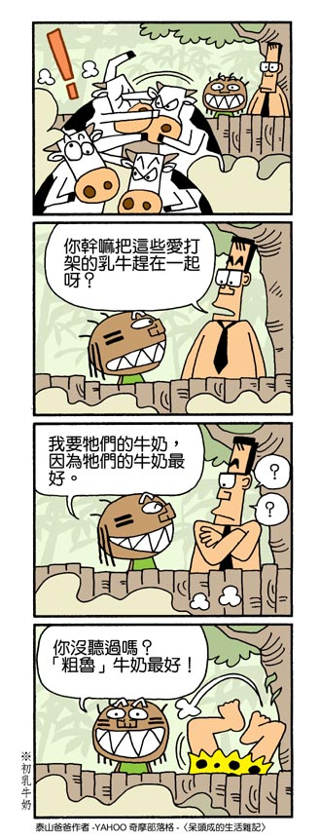
我有話要說
☆我要感謝的人是陳林巧奶奶，感謝她平常省吃儉用的，並捐錢當獎學金，鼓勵我們認真讀書，實在非常感謝您。(三丁李悅慈)
☆我要感謝的人是蔡宜真和楊于萱，因為他們對我很友善，我喜歡這樣的感覺。(三丙吳悠)
☆我想跟爸爸說：「對兄弟姐妹的寵愛和教育應該都要一樣，不是比較疼弟、妹，也不是對哥哥、姐姐那麼嚴格。」(五甲王詩硯)
☆感謝爺爺，每天都要很早起床，不管晴天或雨天，都要開車載我到學校上課。晚上還要注意我有沒有踢被子，很感謝爺爺辛苦的照顧。(三丁 李晟維)
☆謝謝護士姐姐，我受傷都幫我擦藥，護士姐姐謝謝你！(一丙楊麗螢)
☆我知道媽媽擔心的人是我，我也知道能讓媽媽開心的人也是我，我一定要用功讀書讓媽媽永遠開心。(二甲李怡霆)
☆謝謝奶奶，謝謝您把我從小養到大，謝謝您！我以後會報答您的。(三丁呂祐慈)
☆感謝媽媽，您幫我們煮菜、洗衣服，如果您老了，我一定會照顧您一輩子的。(三丁 李其峰)
☆謝謝媽媽這麼辛苦的照顧我，謝謝您。祝您母親節快樂，祝您天天快樂，祝您天天高興，最後一句就是祝您身體健康萬事如意。(六丙 陳嘉明)
☆我想跟我的爸爸和媽媽說，假日時請多帶我們出去玩，不要整天在家裡睡覺，答應我們的事，說到要做到。(五甲余旋華)
☆媽媽謝謝您，從我出生到現在都是您在照顧我，只要我生病了，妳就沒睡覺的照料，所以我要好好的孝順您，讓您不為我煩惱。(五甲黃亦淨)
☆我要感謝王先恆老師，有一次，我因為頑皮使得腳受傷了，還好有您帶我去看醫生。(三丁王偉展)
☆爸、媽請不要再像以前一樣，把我當小孩子看待，我已經長大了，我會判斷事情的好與壞，請不要再為我擔心，我希望有自己的空間。(五甲謝欣樺)
☆我為什麼那麼笨，每次讀書時一定會被罵，希望今天起能變聰明，不要再被罵了！(五甲李庭安)
☆謝謝老師教我寫字讀書，我最感謝的人是老師，可是，我最怕的人也是老師。(二甲吳佳倫)
☆我想對全班同學說：「謝謝你們！」，你們讓我知道什麼叫做友誼，友誼真的很珍貴，當我有困難時，你們總會在我身邊，這種無比強大的力量是給我最好的禮物。(六乙沈欣兒)
☆老師，感謝您，因為這兩年來都是您一直指導，當我數學不會的時候，我可以問老師這一題怎麼寫，老師就一一解釋給我聽讓我聽懂。老師謝謝您，能讓我有那麼美好的回憶。(六乙李俊鴻)
☆爸爸媽媽我愛你，因為你們都會糾正我的壞習慣，會原諒我的過錯，會買我需要或想要的東西，還要賺錢養家，所以我要跟你們說：「謝謝你，I LOVE YOU」(六乙林俊豪)
☆每次做錯事的時候，媽媽總是嚴厲的罵我。可是我知道，她心裡其實是擔心的。所以，以後我做事要小心一點，不要再讓媽媽生氣了，希望媽可以天天快樂。(二甲李升源)
☆我要感謝愛心媽媽，因為她們每天都幫助我們上下學，她們非常辛苦，不管大太陽或下雨，都會幫助我們。(六甲陳昱州)
☆媽媽我有話要對妳說，可是我不知道要怎麼說，就只好藏在心裡不敢對妳說，可是我一直想說，卻怕妳笑，那就是：「媽媽：：：我愛妳」(六甲楊竣傑)
☆我感恩的人是我媽媽，她每天早上幫我們準備早餐，還要上班處理事情，晚上有時加班還擔心我們沒吃飯，我們真要謝謝她。(六甲賴善妘)
☆謝謝校長幫我們準備了好多好棒的活動，那些活動讓我們好開心。我真希望校長是我奶奶，我就可以每天幫她按摩，謝謝。祝校長：身體健康、事事如意，大吉大利。(二甲李祐慈)
☆謝謝愛心媽媽幫我們指揮大門、側門的交通，讓我們更快、更安全到學校上課。希望愛心媽媽們平安快樂。(二甲吳孟修)
☆我有話對同學說：同學們，你們都是我的知心好友，如今再過一年我們大家就要畢業了，這段日子有許多的回憶，讓我們有美好的一年。(五甲李承澤)
☆感謝老師教我們大家讀書、寫字、畫畫、寫書法‥‥‥等等。老師您永遠都是我心目中的偶像！老師真的很謝謝您。(三丁張育瑄)
☆家豪：好久不見，我曾試著打電話給你，可是都打不通，自從我跟你分開的那時，我就在腦海想著，我不會忘記你的，再見了！(五甲廖東科)

晴晴老師的回答：
這位同學你好，曾經有很多人都遇過這個問題，但他們都不敢說出來，你很勇敢、很棒，會把問題講出來。在此，老師提供給你幾個對付這個「色狼」的方法：（一）當他摸你時，大叫「救命」、「大人了為何要欺負小孩？」引起別人的注意。（二）以嚴肅的態度告訴他，你不喜歡玩這種遊戲，並趕緊遠離他。（三）讓父母知道，你已經長大了，請他們轉達你的忿怒給那位怪叔叔知道，希望他不要再。
另外，老師也會與你的父母聯絡，告訴他們你的煩惱與事情的嚴重性，希望他們能力你一臂之力，當然，如果下次再遇到這位怪叔叔，老師希望你先躲開，減少與他正面衝突的機會，好好保護自己。
我的煩惱
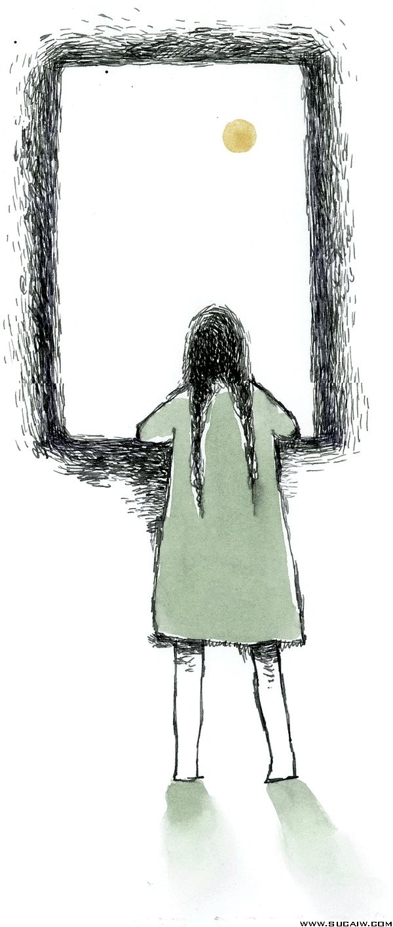

我有一個怪叔叔，每次回來就會偷摸人家的小雞雞，每次我想反擊，手就會被彈開，讓我很生氣，每次我罵他變態、怪豬，也告訴他再這樣我要告他性騷擾，不過，他還是跟以前一樣摸我啊！我要怎麼辨才好呢？


晴晴老師的回答：
這位同學你好，曾經有很多人都遇過這個問題，但他們都不敢說出來，你很勇敢、很棒，會把問題講出來。在此，老師提供給你幾個對付這個「色狼」的方法：（一）當他摸你時，大叫「救命」、「大人為何要欺負小孩？」引起別人的注意。（二）以嚴肅的態度告訴他，「我不喜歡玩這種遊戲」，並趕緊遠離他。（三）讓父母知道，你已經長大了，請他們轉達你的忿怒給那位怪叔叔知道，希望他不要再騷擾你了。
另外，老師也會與你的父母聯絡，告訴他們你的煩惱與事情的嚴重性，希望他們能助你一臂之力，當然，如果下次再遇到這位怪叔叔，老師希望你先躲開，減少與他正面衝突的機會，好好保護自己。

